表面贴装 系列高压二极管
表面贴装 系列高压二极管 （5kV，100nS)
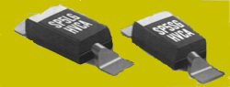 | 本产品主要用于微型医疗仪器等。

主要参数
产品型号 | 反向重复  峰值电压  VRRM(kV) | 正向  平均电流  IF(mA) | 正向不重复  浪涌电流  IFSM(A) | 正向  峰值电压  VFM(V) | 最大反向峰值电流  IRM(μA) |  | 反向  恢复时间  trr(nS） | 存储温度  Tstg（ ℃）
 |  |  |  |  | Ta=25℃ | Ta=100℃ | 反向  恢复时间  trr(nS） | 存储温度  Tstg（ ℃）
SP5L | 5 | 100 | 10 | 14 | 2.0 | 50 | 100 | -40～+120℃
SP5LG
SP5S | 5 | 10 | 3 | 14 | 2.0 | 5 | 100 | -40～+120℃
SP5SG

外形尺寸：
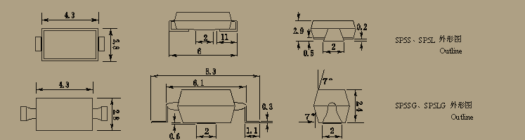

深圳市伟力升电子有限公司
0755-82565092 F:83291863
E-MAIL：guruli2003@yahoo.com.cn
http://www.wlsdz.com

